**ПЛАН-ДНЕВНИК**

классного руководителя

____11 б_______ класса

МБОУ СОШ № 6

Юровой Надежды Михайловны

на 2013__ - 2014___ учебный год

г. Камышин

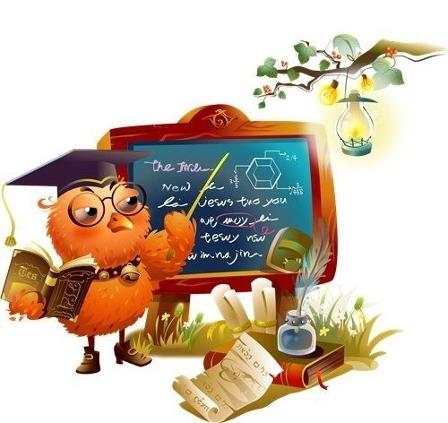

**ДАННЫЕ ОБ УЧИТЕЛЕ:**

Ф.И.О.____Юрова__Надежда___Михайловна__________________________________________________

Классный руководитель в ________________11б___________________классе

Год работы в этом классе __7__год

_____________________________________

Стаж работы в школе _34года__________________________________________

**ОТМЕТКА О ПРОВЕРКЕ**

|  |  |  |  |
| --- | --- | --- | --- |
| **ДАТА** | **ПРОВЕ-**  **РЯЮЩИЙ** | **ЗАМЕЧАНИЯ, ПОЖЕЛАНИЯ** | **РОСПИСЬ** |
|  |  |  |  |
|  |  |  |  |
|  |  |  |  |
|  |  |  |  |
|  |  |  |  |

**ИНФОРМАЦИОННАЯ СТРАНИЧКА**

|  |  |  |
| --- | --- | --- |
| №  п/п |  | Адреса, телефоны |
| 1. | **Учреждения системы профилактики** |  |
|  | Комитет по делам несовершеннолетних при МВД, отдел по работе с несовершеннолетними | Ул.Давыдова 21,кабинет22  5-14-31, 5-12-14 |
|  |  |  |
|  |  |  |
| 2. | **Библиотеки:** |  |
|  | Филиал № 5 | Ул. Металлургов13  4-37-85 |
|  | ЦГБ | Ул. Пролетарская 6  4-45-35 |
|  |  |  |
| 3. | **Учреждения дополнительного образования** |  |
|  | ДДК « Дружба» | 4-62-21 |
|  | ДЮЦ (кружки) | 2-91-82 |
|  | ДЮЦ (книги) | 4-12-10 |
|  | ДООЦ | Ул. Юбилейная1  3-33-67 |
|  | ДЭБЦ | 4-93-04 |
|  | Музей | 4-78-94  4-62-85 |
|  |  |  |
|  |  |  |
|  |  |  |

**ДЕЖУРСТВО КЛАССА**

Ответственные:__Астапенко___Никита__________________________________по по столовой- Белорусская Анна______________

_____________________________________________________

_____________________________________________________

_____________________________________________________

_____________________________________________________

1.Система

дежурств ___________________по___списку___класса____в_алфавитном ________________________

по классу __________________порядке____________________________________

______________________________________________________

______________________________________________________

______________________________________________________

2.Система

дежурств _______________________по__графику___________________

по школе ______________________________________________________

______________________________________________________

______________________________________________________

______________________________________________________

*\*НЕ НАКАЗЫВАЙТЕ ДЕТЕЙ ТРУДОМ!*

**

**ДИАГНОСТИЧЕСКАЯ КАРТА-ХАРАКТЕРИСТИКА** __ 11б________класса (девочки)

школы № __6____ на 2013___ - 2014___ учебный год.

|  |  |  |  |  |  |  |  |  |  |  |  |  |  |  |  |  |
| --- | --- | --- | --- | --- | --- | --- | --- | --- | --- | --- | --- | --- | --- | --- | --- | --- |
| 1 | 2 | 3 | 4 | 5 | 6 | 7 | 8 | 9 | 10 | 11 | 12 | 13 | 14 | 15 | 16 | 17 |
| Ф.И. учащегося | Сведения о родителях  (матери, отце) | Тип  семейного  воспитания | Состояние здоро-  вья | Успевае  мость | Дос-  тоин-  ства | Не-  доста-  тки | Увле-  чения | Повы-  шенные  способ-  ности | Куль-  тура  пове-  дения | Поло-  жение  в кол-  лективе | Выпол-  няемые  поруче-  ния | Тру  довая  актив-  ность | Внеш-  коль-  ные  заня-  тия | Принад-  Лежность  к детским  молод.  организ. | Профес-  сиональная  направ-  ленность. | Индивидуальные  задачи  воспита-  ния. |
| 1.Бардина  Ольга | мать.-служ. | А-Д | Непр.осанка | 0тл. | Принцип.поряд. | Ленив. | танцы | танцы | Хор. | Соц.-акт. | Гр справед. | Хор. | МОУДШХИ |  | Техничес  кий ВУЗ | Самооценка |
| 2.Белорусская Анна | Мать-рабоч.  Отец-прапор | Д-А. | Сколиоз гр. клетки | уд | Скром. | Неор  ганиз |  |  | уд | активн | Гр.образ. | уд |  |  |  | организов |
| 3.Карпенко Наталья | Мать-служ. | Д-А | в/ч гипертензия | уд. | Открытая  веселая | обидч | вокал |  | уд | активн | Гр досуга | хор |  |  | Парикмах. | самооценк |
| 4.Макарова Татьяна | Мать-служ.  Отец-трак. | Д-А | Нарушение ритма к  экстр. | хор. | Добрая  настойчивая | стесн | вокал |  | хор | актив, | Отв.  группа  образов. | хор |  |  | педагогика | Крит. Отнош. |
| 5.Гаркалина  Анна | Мать-на севере | Д_А | Бронх. астма | уд | добрая | Ленив | вокал |  | уд | активн | Гр.досуга | хор |  |  | Учитель | Активн. |
| 6.Сафронова Катарина | Мать-служ.  Отец-служ. | Д_А | Миопия  Непр. осанка | уд. | Веселая  Честная  Справ. | лень | вокал | вокал | уд | активн | Староста | хор | МОУДМШ№3 |  | медицина | организов |
| 7..Федянина Ирина | Мать-прод  Отец-раю. | Д-А | ФСШ | уд | Веселая  Общит. | обидч  неорг |  |  | уд | актив. | Зам старосты | хор |  |  |  | организов |
| 8..Черепко Анна | Мать-медраб. | .Д-А | миопия | уд | Искрен  няя | Пассив. | спорт |  | уд | Пассив. | Гр. Образ. | уд. | МОУ СОШ №6  баскетбол |  | Техничес  кий ВУЗ | Организо  Актив.  Актив. |
| 9.Жебрева Анна | Мать-домохоз | Д-А | Непр. осанка | уд | Спокой  ная | стесн |  |  | уд | ведом | Ответ  Группа  печати | хор |  |  | медицина | общение |

**ДИАГНОСТИЧЕСКАЯ КАРТА-ХАРАКТЕРИСТИКА** __11б________класса (мальчики)

школы № __6____ на 2013___ - 2014___ учебный год.

|  |  |  |  |  |  |  |  |  |  |  |  |  |  |  |  |  |
| --- | --- | --- | --- | --- | --- | --- | --- | --- | --- | --- | --- | --- | --- | --- | --- | --- |
| 1 | 2 | 3 | 4 | 5 | 6 | 7 | 8 | 9 | 10 | 11 | 12 | 13 | 14 | 15 | 16 | 17 |
| Ф.И. учащегося | Сведения о родителях  (матери, отце) | Тип  семейного  воспитания | Состояние здоро-  вья | Успеваемость | Дос-  тоин-  ства | Не-  доста-  тки | Увле-  чения | Повы-  шенные  способ-  ности | Куль-  тура  пове-  дения | Поло-  жение  в кол-  лективе | Выпол-  няемые  поруче-  ния | Тру  довая  актив-  ность | Внеш-  коль-  ные  заня-  тия | Принад-  Лежность  к детским  молод.  организ. | Профес-  сиональная  направ-  ленность. | Индивидуальные  задачи  воспита-  ния. |
| 1.Астапенко  Никита | Мать-рабоч.  отец-рабоч | Д-А | миопия | 4-3 | добрый | стесн |  |  | хор | Актив. | Отв.за деж. | хор |  |  | Тех. вуз | самооценка |
| 2.Борисов  Артем | Мать-служ  Отец-раб. | Д_А | Непр. осанка | 3 | Спокой  ный | неорг |  |  | уд | ведом | Гр шефов | уд | ГЦДЮТ  (атлет.гимн) |  |  | организов |
| 3.Глушков  Глеб | Мать-муз.раб  Отец-препт | Д-А | Непр. осанка | 5-4 | Спокой  Ный,исполн. | ленив | спорт |  | хор | активн | Гр спорта | Хор. |  |  | Тех.вуз | Организов |
| 4.Гололобов  Владислав | Мать-восп.  Отчим-раб | Д-А | здоров | 3 | скромн | неорг | спорт | спорт | уд | пассив | Гр печати | хор | ДЮСШ№5(парусный спорт) |  | Спорт ВУЗ | организов |
| 5.Карпенко  Дмитрий | Мать-предприн  Отец-служ. | Д-А | миопия | 3 | Веселый | Балагур  Недис. | спорт |  | уд | активн | Ответ.  группа  шефов | уд | Клуб  « Лотос»  (дзюдо) |  |  | Самооценк  дисципл |
| 6.Степченко  Александр | Мать-восп | Д-А | Бронх.  Астма,  миопия | 4-3 | Добрый  Орган | Медлит. |  |  | хор | актив | Отв. группа спорта | Хор. | ГЦДЮТ  (атлет.гимн |  | Тех.вуз | самооцен |
| 7.Хорновой  Илья | Мать-домох  Отчим-пред. | Д-А | миопия | 3 | Отзыв. | Неак. неорг |  |  | уд | актив | Гр.  справ. | хор |  |  |  | Организ,  Аккурат. |
| 8.Кусков Иван | . | Д-А | здоров | 4 | Отзыв. Спокойн. |  |  |  | Уд. | Актив. | гр.  спорта | Хор. |  |  | юрист | Аккурат. |

**СВЕДЕНИЯ ОБ УЧАЩИХСЯ.**

|  |  |  |  |
| --- | --- | --- | --- |
| №  п/п | Фамилия, имя ребенка | Поручение в классе | Посещение кружков |
| 1. | Астапенко Никита Игоьевич 89275225792 | **Отв. за дежурство**, группа справедливости |  |
| 2. | Бардина Ольга Юрьевна 89275199100 | **Отв.гр. справедливости** | МОУ ДШХИ, хореография |
| 3. | Белорусская Анна Александровна 89377034971 | Группа образ. |  |
| 4. | Борисов Артем Вадимович 89093792787 | Группа шефов | ГЦДЮТ, атлетическая гимнастика |
| 5. | Гололобов Владислав Андреевич 89608823599 | Группа печати | ДЮСШ №5, парусный спорт |
| 6. | Глушков Глеб Сергеевич 89275168430 | Группа спорта |  |
| 7. | Карпенко Дмитрий Юрьевич 89061703404 | **Отв. группа шефов** | Клуб « ЛОТОС», дзюдо |
| 8. | Карпенко Наталья Александровна 89275163506 | **Отв. группа досуга** |  |
| 9. | Кусков Иван Александрович | группа спорта |  |

|  |  |  |  |
| --- | --- | --- | --- |
| 10 | Макарова Татьяна Юрьевна 89272503542 | **Отв. группа образования** |  |
| 11. | Гаркалина Анна Андреевна 89610861202 | Группа досуга |  |
| **12.** | **Сафронова Катарина Эдуардовна 89610790434** | **СТАРОСТА** | МОУ ДМШ№3, вокал |
| 13. | Степченко Александр Юрьевич 89047751418 | **Отв. группа спорта** | ГЦДЮТ, атлетическая гимнастика |
| 14. | Федянина Ирина Алексеевна 89377073793 | Зам. старосты |  |
| 15. | Хорновой Илья Олегович 89272565814 | Группа справедливости |  |
| 16. | Черепко Анна Андреевна 89061678475 | Группа образ. | МОУ СОШ №6, баскетбол |
| 17. | Жебрева Анна Андреевна 89064030722 | **Отв. группа печати** |  |

**СОЦИАЛЬНАЯ ХАРАКТЕРИСТИКА КЛАССА**

|  |  |  |  |  |  |
| --- | --- | --- | --- | --- | --- |
| №  п/п |  | 1  четверть | 2  четверть | 3  четверть | 4  четверть |
| 1. | ***Количество учеников***  -всего  -из них мальчиков  -из них девочек | 17  8  9 |  |  |  |
| 2. | ***Уровень здоровья***  -полностью здоровы  -имеют хронические заболеван.  -кол-во учеников имеющих  вредные привычки;  а) курят  б) употребляют спиртные напитки,  в) состоят на учете в наркологическом диспансере |  |  |  |  |
| 3. | ***Уровень образовательной подготовки***  -успевают на отлично  -учатся хорошо и отлично  -имеют одну тройку  -имеют одну-две тройки  -успевают на удовлетворительно  -имеют одну двойку  -оставлены на повторный курс  -посещают факультативы  -занимаются в кружках по интересам | 17  7 |  |  |  |
| 4. | ***Уровень удовлетворенности***  ***образовательными услугами.*** | 17 |  |  |  |
| 5. | ***Социально-воспитательная***  ***характеристика***  -воспитываются полной семьей  -воспитываются матерью  -воспитываются отцом  -воспитываются родственниками (опекунами)  -количество многодетных семей  -количество неблагополучных семей  -количество семей, где не имеют постоянного заработка  -пропуски занятий без уважительных причин  -имеют приводы в милицию  -имеют неудовлетворит. поведение  -количество общешкольных мероприятий, в которых класс принимал участие  -проведение родительских собраний  -проведение классных часов | 10  6  1  2  0  0  2 |  |  |  |

**Анализ воспитательной работы в 10б классе и задачи на новый 2013-2014 учебный год**

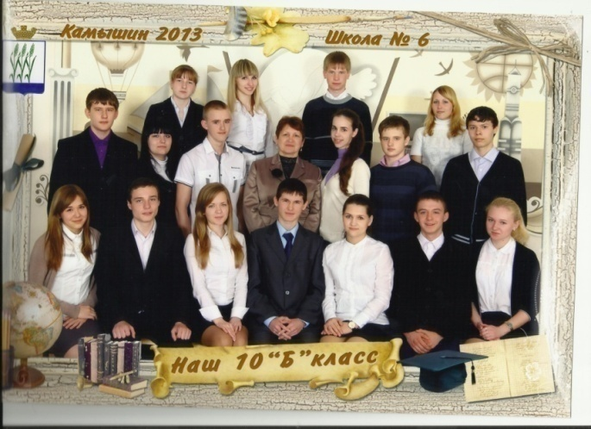

Прошёл ещё один учебный год. И необходимо проанализировать работу с классным коллективом. Целью воспитательной работы в прошедшем учебном году было:

*развитие познавательных интересов и мотивации к учебной деятельности у учащихся, повышение качества обученности.*

***Задачи:***

1. Продолжать работу по развитию самоуправления в классе.
2. Развитие лидерских качеств учащихся.
3. Совершенствовать навыки культурного поведения и культуры общения.
4. Продолжать работу по развитию познавательных интересов учащихся (перспектива личностного роста, портфолио ученика).
5. Индивидуальная работа с детьми по повышению успеваемости.

На протяжении шести лет велась активная работа по сплочению детского коллектива. Отношения строили на уважении, доверии, справедливой требовательности. Класс объединяли общие цели в учебной и воспитательной деятельности.

***Характеристика класса***

В классе было 18 учеников, из них 10 девушек и 8 юношей. Два ученика пришли из других школ. Это Кусков Иван и Князева Анастасия. Они довольно быстро влились в классный коллектив. В неполных семьях воспитывалось 6 учащихся. Многодетными семьями являлись семьи Хорнового Ильи и Жебревой Анны. Материальные и жилищно-бытовые условия у ребят хорошие. Социально - психологические условия в семьях не вызывают тревог. В моем классе нет ребят, проживающих в семьях социальной группы риска.

***Успеваемость***

На «отлично» 10 класс закончила Бардина Ольга, на «4» и «5»закончили 4 человека (Макарова Татьяна, Глушков Глеб, Кусков Иван, Степченко Александр), остальные имеют удовлетворительные оценки. Очень слабые знания показывала Князева Анастасия. После окончания 10 класса она перешла в другую школу.

К сожалению, уровень развития познавательных интересов в классе оставляет желать лучшего. И хотя в классе 100% успеваемость, качество званий 30%. Педагоги отмечают низкий уровень заинтересованности ребят в результатах обучения, недостаточное развитие самоконтроля и самоанализа деятельности. Класс не обладает высоким интеллектуальным потенциалом. Большая часть детей не мотивированы на учебу.

Доминирующий эмоциональный настрой учащихся в классе - уважение, доброжелательность к старшим, к учителям, честность, любознательность, стремление к физическому совершенству. Радует и дисциплина в классе. На уроках ребята послушны. На замечания реагируют доброжелательно, стараются исправить недостатки.

Изучив предложенную Любовью Балакиной, педагогом-психологом, из г. Тольятти методику, которая способствует изучению отношения школьников к учению и к отдельным предметам, а так же изучению видения педагогов отношения учеников к их предметам, показалась мне очень интересной для выявления  **отношения школьников к учению.**

Также методика позволяет провести сравнительный анализ результатов и увидеть расхождения во взглядах учащихся и учителей на процесс обучения. Серьезные расхождения во взглядах дают почву (хочется в это верить) для размышления педагогам: «Что мы делаем не так? Каковы должны быть подходы к обучению? Какие методы и приемы необходимы, чтобы заинтересовать учащихся, улучшить успеваемость?»

### Анкета для учащегося

Ученик должен на бланке для ответов под каждым суждением поставить один из баллов (2 — это про меня, 1 — не уверен, 0 — это не так).  
Тип отношения к предмету определяется общим баллом (суммой баллов) по всем суждениям.Тип отношения к учению определяется в результате анализа отношений к разным предметам:

16—14 баллов — активно-положительный (А);

13—10 баллов — положительный (П);

9—8 баллов — безразличный (Б);

7—5 баллов — отрицательный (О);

4—0 баллов — крайне отрицательный (К).

### Анкета для учителя-предметника

Заполняется аналогично анкете для учащегося.

### Результаты исследования

Количественные данные представлены в сводной таблице (таблица1) и графически. Из таблицы по каждому предмету можно вывести количество совпадений оценок учителей и учащихся: Из разделов таблицы (тип отношения к учению) можно выявить учащихся с низкой мотивацией к учению, а также проанализировать, насколько знают учителя таких учеников. Так Карпенко Дмитрий выявляет отрицательное отношение к учению почти по всем предметам, а учителя не видят и не чувствуют создавшейся ситуации. В таблице выведены в процентном соотношении типы отношения к учению с точки зрения учителей и учащихся. Это можно также отобразить на диаграмме (рис.1 а и рис 1 б.).

Рис. 1 а. Оценки учащихся Рис. 1 б. Оценки учителей

В таблице представлены численно и в процентах доли активного и положительного отношения, безразличного отношения, отрицательного и крайне–отрицательного отношения к учению, как с позиции учащихся, так и с позиции учителей

|  |  |
| --- | --- |
|  |  |

В результате выявления доли положительного и активного отношения к учебе можно составить рейтинг предметов

1-русскийязык

2-общество

3-математика

4-физика

5-химия

6-информатика

7-литература

***Занятость во внешкольных учреждениях***

Ребята с удовольствием посещали спортивные секции(5 человек), кружок эстетического направления – хореографический, посещала Бардина Ольга, музыкальную школу(вокал)- Сафронова Катарина

***Духовно – нравственное воспитание***

Традиции - это то, чем сильна наша школа, то, что делает её родной и неповторимой, близкой для тех, кто в ней учится, и тех, кто учит. Традиционные дела любимы, к ним готовятся заранее. Появляются ожидания, связанные с каким - то праздником, следовательно, каждый может представить и спрогнозировать своё участие в определённом деле. Такая прогнозируемость и облегчает подготовку традиционных дел, и одновременно усложняет её, т. к. каждый год ждут, что праздник не будет похож на прошлогодний. В первом полугодии все традиционные школьные дела прошли успешно это: День Знаний - торжественная линейка, классный час на воспитаниефинансовой грамотности, семьи и семейных ценностей, здорового образа жизни, праздник « Рябинник», выборы актива классного и школьного самоуправления, « «День Учителя»- концерт, новогодний калейдоскоп. Такие дела формируют дружный коллектив и помогают каждому учащемуся открыть свои таланты. Проводили беседы на классных часах о взаимоуважении, заботе о ближнем, толерантности в отношениях с окружающими, долге и чести.

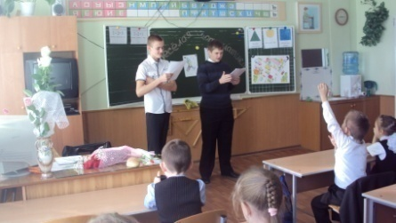 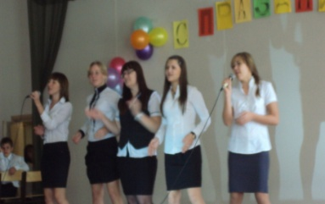 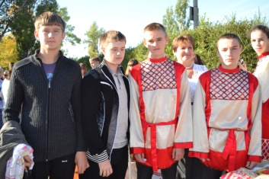

***Патриотическое воспитание***

***Патриотизм*** начинается с любви к малой родине. В прошедшем году мы праздновали 70-летие Сталинградской битвы. В этом направлении была построена работа класса.

1.Посетили музей при КТИ, где встретились с очень интересным, увлеченным поисковой работой человеком Кудиновым Николаем Иосивичем.

Он рассказал о поисковой работе ребят на Сталинградской земле и их находках.

2.Посетили литературно – музыкальную композицию в музыкальном училище « За Сталинград»

3.Поздравили ветерана 1.02.13 Карчагину Александру Лукиничну.

4.Присутствовали на митинге, посвященном 70- летию Сталинградской битве, возложили к мемориалу цветы.

5.Провели классный час « Поклон земле, суровой и прекрасной»

6.Оформляли листы в классном уголке, посвященные этой дате.

7. Участвовали в едином классном часе, посвященном 70- летию Сталинградской битве(1.02.13)

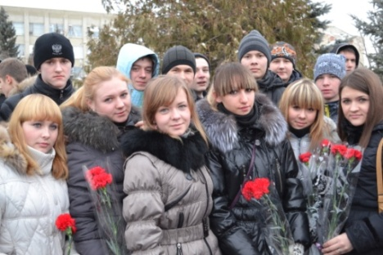 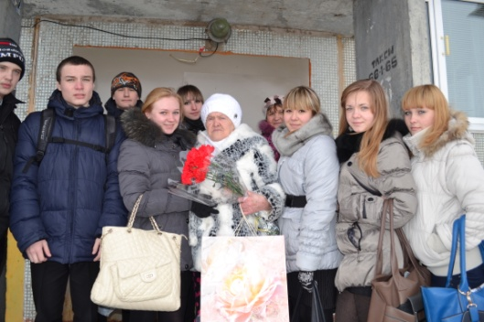

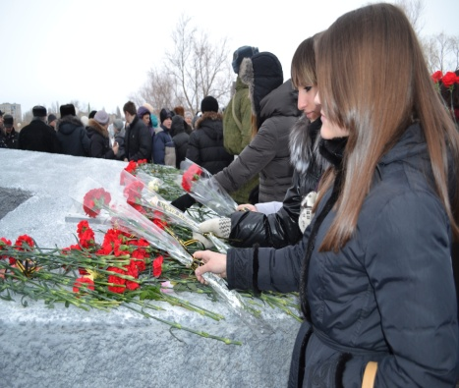 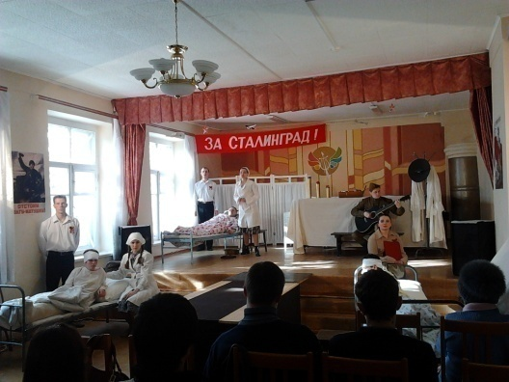

***Физическое воспитание***

Большая работа проводилась в течение года за здоровый образ жизни. Мои ученики принимали активное участие в спортивных соревнованиях школы и города. А Гололобов Владислав является кандидатом в мастера по парусному спорту. Ученики моего класса участвовали в конкурсах рисунков по правилам дорожного движения и здорового образа жизни. Провели классные часы ***«Курение: Дань моде, привычка, болезнь», «Мы против вредных привычек***» и другие.

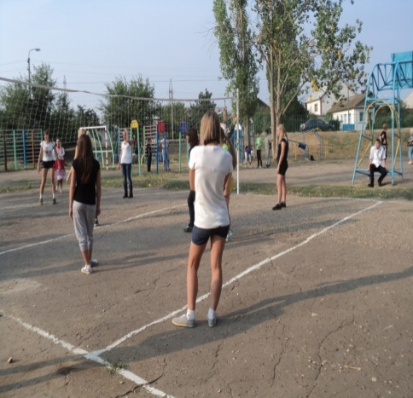 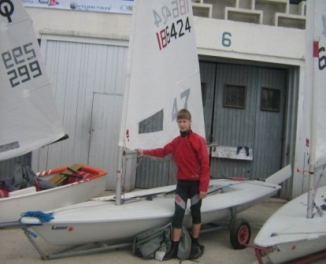 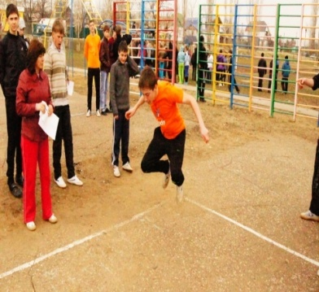

***Профилактическая работа***

В течение года классным руководителем проводились беседы по профилактике правонарушений и пропаганде здорового образа жизни, осуществляли рейды по семьям с родительским комитетом.

В 10 классе из 16 школы прибыла Князева Анастасия, которая имела очень слабые знания по всем предметам***.*** Она пропускала занятия без уважительных причин, плохо готовилась к урокам. С данной ученицей велась постоянная индивидуальная работа, приглашалась на Совет профилактики, на беседу к администрации школы, проводились беседы и с ее родителями. После окончания 10 класса она перевелась в другую школу.

***Работа с родителями, учителями – предметниками.***

Осуществлялся творческий союз с родителями, учителями-предметниками, администрацией, организатором. Одним из важнейших социальных институтов воспитания является семья. Часто говорят о единстве семьи и школы в воспитании ребят. Но на практике бывает иногда трудно достичь этого единства. Трудность заключается в том, что родители – взрослые люди, которые имеют свои взгляды, закрепленные стереотипы, например, такие как: "я и так все знаю” - отрицание возможности приобретения нового опыта. Работа с родителями – это совершенно отдельная и самостоятельная работа. Мое сотрудничество, как классного руководителя, и родителей предполагает всестороннее и систематическое изучение семьи, знание особенностей и условий семейного воспитания ребенка. Я использую в работе как групповые (родительские собрания), так и индивидуальные (беседы по вопросам воспитания, консультации, посещение семьи) формы работы с семьей, анкетирования, разработка памяток, и др. Стилю общения с родителями придаю большое значение. Формы общения с родителями – диалог, сотрудничество, толерантность. Я строю отношения с родителями на основе дружбы и взаимоуважения. Ведь чтобы расположить ребёнка к себе, направить

его в нужное русло, прежде всего я должна понимать и уважать его родителей! Я привлекаю родителей к участию в воспитательном процессе в общеобразовательном учреждении, что способствует созданию благоприятного климата в семье, психологического и эмоционального комфорта ребенка в школе и за ее пределами. Родители частые гости и помощники в моем классе. Я прекрасно понимаю, что работа одного классного руководителя - "спектакль одного актера”. Эта работа вряд ли будет успешна без поддержки администрации, других учителей, работающих с классом. Наши воспитательные действия должны быть едины, должны дополнять друг друга. И поэтому я стараюсь быть в курсе всех возникающих проблем между учителями и своими детьми. Это еще одно условие для личностного развития ребенка. Мне в своей практической работе приходится координировать взаимодействие учителей-предметников и учащихся для того, чтобы образовательная программа была освоена школьниками в том объеме, который соответствует их возможностям. В современных условиях классный руководитель призван постоянно работать над повышением успеваемости и развитием познавательной активности учащихся. Необходимо стимулировать у детей интерес и любовь к знаниям, добиваться улучшения качества обучения, прививать учащимся навыки самообразования. Достигаю этого путем включения учащихся своего класса в систему внеклассной работы по предметам: разнообразные элективные курсы, выпуск предметных газет, совместная организация и участие в предметных неделях, тематических вечерах.

Мои дети на глазах повзрослели, выросли. С ними я пополнила свой опыт воспитательной работы. Это они научили меня, что все, происходящее в моей жизни, должно быть по возможности доступно им, иначе не будет доверия и открытости с их стороны. Многие наши беды, а детские тем более, происходят именно оттого, что нет рядом людей, которым можно открыто поведать о наболевшем.

Поставленной цели, я считаю, мы достигли. Пускай не все, но ребята принимали активное участие в различных школьных конкурсах. Пусть мы не всегда занимали призовые места, но участвовали везде!

Хотя понимаю, что дети уже выросли, они стали выпускниками школы, им поступать в вузы. Уровень развития познавательных интересов в классе оставляет желать лучшего, поэтому продолжаем работать над повышением качества успеваемости в классе, ставлю перед детьми перспективу их личностного развития (нацеливаю на портфолио, на участие в различных предметных конкурсах и олимпиадах и т.д )Перед коллективом стоит задача – каждый ученик класса должен найти себе дело по душе и принимать участие в классных и общешкольных мероприятиях

Исходя из анализа воспитательной работы за прошедший учебный год, поставлены следующие цели и задачи на 2013-2014 учебный год:

***Цель:***

Развитие познавательных интересов и мотивации к учебной деятельности у учащихся, повышение качества обученности.

***Задачи:***

* **Создавать условия для саморазвития и самореализации личности учащегося, его успешной социализации в обществе**
* **Совершенствовать навыки культурного поведения и культуры общения**
* **Формировать устойчивое позитивное отношение к здоровому образу жизни и умение противостоять вредным привычкам**
* **Оказывать помощь в преодолении трудностей в учебе и подготовке к ЕГЭ.**

***«Я – ГРАЖДАНИН РОССИИ»***

Воспитательная программа МОУ СОШ№6.

|  |  |  |  |
| --- | --- | --- | --- |
| **Основные направления**  **работы** | **Воспитательные задачи** | **Основное содержание** | **Основные формы** |
| Я и мир. |  |  |  |
| Я и школа. |  |  |  |
| Я и Отечество. |  |  |  |
| Я и моя семья. |  |  |  |
| Я и Я. |  |  |  |

***Месячник культуры поведения и безопасности на улицах и дорогах***20.09.- 30.09.

***«Безнадзорник» - месячник по профилактике правонарушений среди учащихся.*** 01-30.09.

**ПЛАН ВОСПИТАТЕЛЬНОЙ РАБОТЫ *МЕСЯЦ***__сентябрь____

|  |  |  |  |  |
| --- | --- | --- | --- | --- |
|  | 1 неделя | 2 неделя | 3 неделя | 4 неделя |
| Я и мир. |  | Принять участие в городской выставке цветов14.09. | * Акция **«Поможем братьям нашим меньшим»** (сбор корма для животных ДЭБС).20.09 | Кл. час виде игры по ПДД  **«История дорожных знаков»**24.09 |
| Я и школа. | Линейка «1 сентября – День знаний!» 02.09.  **Урок знаний « Здоровая семья-здоровые дети1.09** | Выборы актива класса-12.09  Общешкольный праздник «Рябинник». Ярмарка. 7.09.(1место) | Кл.час –викторина « Правовые знания»  17.09 | Принять участие в  Отчетно-выборной конференции «Выборы актива школы» |
| Я и Отечество. | **Урок правовых знаний**  **«Конституция РФ-основной закон жизни» (**к 20-летию Конституции)-2.09 |  |  | Классный час-урок мужества **« 70-летие Курской битвы»**27.09 (*Овсейчук М.Н.)* |
| Я и моя семья. | Организационное род. собрание» Сотрудничество школы и семьи в подготовке выпускников 11 класса»-12.09 |  |  | Посещение семей А.,Кускова И., Астапенко н, Гаркалиной А.  в рамках месячника  « Безнадзорник» (знакомство с условиями жизни) |
| Я и Я. |  |  | Посещение спектакля Волгоградского театра  « 12 стульев»-19 .09 |  |
| Городские  мероприятия |  | Легкоатлетическая эстафета, посвященная Дню города**. (Глушков Глеб-3 место)** | Всероссийский День бега «Кросс наций - 2013»(**Глушков Глеб, Кусков Иван)** |  |

***Месячник культуры поведения и безопасности на улицах и дорогах. 01.-20.10***

**ПЛАН ВОСПИТАТЕЛЬНОЙ РАБОТЫ *МЕСЯЦ***октябрь _ ___

|  |  |  |  |  |
| --- | --- | --- | --- | --- |
|  | 1 неделя | 2 неделя | 3 неделя | 4 неделя |
| Я и мир. | Тематический кл.час ко дню пожилого человека ***« Как мы выполняем закон старости*»**-1.10  Поздравить Корчагину Александру Лукиничну- участницу Великой Отечественной войны |  |  | Принять участие в фестивале фильмов для детей ***«Чудо по имени кино»*** - посетить кинотеатр  « Дружба» с целью просмотра и обсуждения кинофильма.  В теч. мес |
| Я и школа. | Концертная программа для педагогов ***«День учителя – праздник особенный».***  5.10 | Провести викторину по ПДД в начальной школе, Подарить им закладки по правилам дорожного движения.  ( КарпенкоД, БорисовА до10.10) | Кл. час по ПДД ***«Ответственность за нарушение ПДД»*** | Кл. час по ПДД ***«История автомототранспорта и принимаемые меры по обеспечению безопасности дорожного движения»*** |
| Я и Отечество. |  |  |  |  |
| Я и моя семья. | Операция «Зима» (подготовка к зимнему сезону-оклейка окон)7.10 | Заседание родительского классного комитета по поводу прведения выпускного вечера  В теч. мес |  | Индивидуальные беседы с родителями. По необходимости посещение семей. |
| Я и Я. |  |  |  | Профдайджест *«****Мир профессий и твое место в нем»*** *Овсейчук М.Н.*  *Библотека №5(в течении мес.)* |

***Месячник по профилактике алкоголизма, наркомании и табакокурения 10.11– 10.12***

**ПЛАН ВОСПИТАТЕЛЬНОЙ РАБОТЫ *МЕСЯЦ***_ноябрь

___________________________

|  |  |  |  |  |
| --- | --- | --- | --- | --- |
|  | 1 неделя | 2 неделя | 3 неделя | 4 неделя |
| Я и мир. |  | Посетить книжную выставку ***«На кончике иглы – судьба»*** в рамках городского месячника по профилактике наркомании, табакокурения и алкоголизма. 10.11 | Принять участие в природоохранной акции ***«Синичкин день»*** 22.11. | Тематический классный час, посвященный Всемирному Дню матери ***«Главное слово в нашей судьбе»***-30.11 |
| Я и школа. | Помощь в организации предметных олимпиад в 11б классе. | Тематический классный час в виде игры по профилактике вредных привычек.  ***«Мы против вредных привычек***»-14.10 | Принять участие в конкурсе «Ученик года -2013» (школьный тур)  (11-30.11)  Кл.час в форме дискуссии ***«Мы разные, и в этом наше богатство, мы вместе, и в этом наша сила»(16.11)*** |  |
| Я и Отечество. | Принять участие в празднике, посвященному покровителю города, Св. великомученику Дм. Солунскому.8.11  Классный час, посвященный Дню народного единства***. «Моя Родина-Россия»***-7.11 |  |  |  |
| Я и моя семья. |  | Родительское собрание  ***«Как помочь ребенку успешно сдать выпускные экзамены»*** |  | Индивидуальные консультации для родителей слабоуспевающих учащихся.  2.11-30.11(посещение на дому) |
| Я и Я.  **Городские мероприятия** |  |  | Принять участие **в *Неделе спорта «Я выбираю спорт »(***18.-23.11.)  Встреча лидеров школьного самоуправления «Лидер и его команда», конкурс моделей ученического самоуправления  ( Кусков Иван18.-30.11) |  |

**ПЛАН ВОСПИТАТЕЛЬНОЙ РАБОТЫ *МЕСЯЦ*** *декабрь*_ ___

|  |  |  |  |  |
| --- | --- | --- | --- | --- |
|  | 1 неделя | 2 неделя | 3 неделя | 4 неделя |
| Я и мир. | Кл.час-беседа***,*** посвященная Всемирному Дню борьбы со СПИДом ***« Наркомания и ВИЧ - носители гибели человечества»*** 05.12 |  |  |  |
| Я и школа. |  | Принять участие в традиционном школьном празднике ***«Наум-Грамотник»*** -14.12 | Кл. час по ПДД ***«Назначение опознавательных знаков и надписей на транспортных средствах»*** | Принять участие в конкурсе на лучшее оформление класса и рекреаций школы ***«Новогодний калейдоскоп».*** 17.-22.12.  Принять участие  ***«Новогодние приключения».*** 28-31.12 |
| Я и Отечество. | . | Классные часы ***«Закон нашей жизни…»*** ко дню Конституции 12.12 | Принять участие в акции ***«Я люблю Россию»*** |  |
| Я и моя семья. |  | Привлечение родителей к проведению внеклассных новогодних мероприятий. | Общешкольная родительская конференция |  |
| Я и Я. | День здорового образа жизни ***«Здоровье – очень ценный груз» 07.12*** |  | Беседа-презентация ***«По жизни без вредных привычек»*** *Овсейчук М.Н.*  *Библиотека №5* |  |

**ПЛАН ВОСПИТАТЕЛЬНОЙ РАБОТЫ *МЕСЯЦ*** *январь*_ __________________________

|  |  |  |  |  |
| --- | --- | --- | --- | --- |
|  | 1 неделя | 2 неделя | 3 неделя | 4 неделя |
| Я и мир. |  |  | Акция ***«Санный путь»*** (доставка корма животным и птицам в ДЭБС) 16.- 21.01 | Посещение книжной выставки ***«Здесь курс на бессмертье держали солдаты»*** посвященная 71-летию Победы под Сталинградом. |
| Я и школа. | Оформление в классном кабинете уголка Славы ***«Их подвиг славен и вечен!***», посвященных 71-ой годовщине Победы в Сталинградской битве.21 | Кл. час по ПДД ***«Оборудование автомобилей и мотоциклов специальными сигналами»*** | Классный час по профориентации  ***«Профессия: бизнесмен»*** |  |
| Я и Отечество. |  |  | Экологический ***парламент «Живая земля. Экологический выбор»*** В теч. мес. | Волонтерская акция ***«Забота»*** 20-31.01 |
| Я и моя семья. |  | Родительское собрание  ***«Родители как педагогические партнеры образования»17.01*** | Посещение семей с целью изучения взаимоотношений в семье |  |
| Я и Я | Работа на каникулах (по плану_ | Провести диагностику по профориентации | Принять участие в круглом столе для ученического актива ***«Мы в ритме за здоровый образ жизни»*** | ***Богатство: спасение или грех?*** (Ток-шоу)  23.01 |

**ПЛАН ВОСПИТАТЕЛЬНОЙ РАБОТЫ *МЕСЯЦ Февраль***_ __________________________

|  |  |  |  |  |
| --- | --- | --- | --- | --- |
|  | 1 неделя | 2 неделя | 3 неделя | 4 неделя |
| Я и мир |  |  |  |  |
| Я и школа. | Принять участие в вечере встречи с выпускниками ***«Тропинка школьная моя»***  (01.02) | Первенство города по стрельбе из пневматического оружия, посвященное Дню Защитника Отечества. | Кл.час. Профилактическое занятие с элементами тренинга  ***« Моя воля, мой характер»*** | ***А ну-ка, парни!*** (Конкурсная программа для юношей в День защитника Отечества)  Кл. час по ПДД «***Правила поведения участников дорожного движения. Дорожная этика. Предупредительные знаки водителей»*** |
| Я и Отечество. | Урок памяти ***« Нам в эти дни еще дороже стала святая Сталинградская земля…»03.02***  Принять участие в акции ***«Костер воспоминаний», «Слава Победе!»*** 01.02  Принять участие в общешкольной линейке ***«И у памяти есть голос…»,*** посвященной 71-ой годовщине Победы в Сталинградской битве.(01.02)  Принять участие в познавательной игре ***«Ради жизни на Земле» (***ДЮЦ) | Принять участие в киномероприятиях, посвященных годовщине Сталинградской битвы.  ( посмотреть фильм в кинотеатре « Дружба») | Принять участие в спортивных соревнованиях, посвященных ***Дню защитника Отечества*** |  |
| Я и моя семья. |  |  | Посещение на дому учащихся  (слабоуспевающих). |  |
| Я и Я. |  |  | Принять участие в научно-исследовательской конференции | Принять участие в  выставке детского технического творчества.  24-28.02  Принять участие в детском фестивале самодеятельного художественного творчества ***«Я люблю тебя, Россия»***  20.-28.02 |

**ПЛАН ВОСПИТАТЕЛЬНОЙ РАБОТЫ *МЕСЯЦ***_ ***март***_______________________

|  |  |  |  |  |
| --- | --- | --- | --- | --- |
|  | 1 неделя | 2 неделя | 3 неделя | 4 неделя |
| Я и мир. | Принять участие в выставке детского технического творчества.(01.-06.03.) |  |  |  |
| Я и школа. | Принять участие в традиционном школьном празднике ***«Масленица»***  (01..03)  Праздничная программа, посвященная Международному женскому Дню 8 марта (поздравление девушек) 03..-07.03. | Психологический классный час  ***Экзамены – это не страшно!***  13.03 | Кл час ***« В мире профессий»***(14.03) | Кл час по ПДД ***Правила перевозки пассажиров на автотранспорте, мотоцикле мотороллере. Правила перевозки грузов. Движение в темное время суток и в сложных погодных условиях»***  (22.03) |
| Я и Отечество. |  |  |  |  |
| Я и моя семья. |  | Родительское собрание  ***«Что там за поворотом, или подготовка к взрослой жизни начинается сейчас»***  14.03 | Посещение на дому учащихся. (по мере необходимости) |  |
| Я и Я. |  | Посещение Камышинского драматического театра | Познавательная игра «***Береги себя для жизни»*** Моловствова А.С. *(ДЮЦ)* |  |

.

**ПЛАН ВОСПИТАТЕЛЬНОЙ РАБОТЫ *МЕСЯЦ***_ __***апрель***

***Месячник по профилактике правонарушений, преступлений и безнадзорности среди несовершеннолетних подростков.*** 01.-30.04.

***_______________________***

|  |  |  |  |  |
| --- | --- | --- | --- | --- |
|  | 1 неделя | 2 неделя | 3 неделя | 4 неделя |
| Я и мир. | Посетить книжная выставку ***«Дети - преступность – беда»*** в рамках месячника по профилактике правонарушений преступлений и безнадзорности среди несовершеннолетних.(3.04) |  |  |  |
| Я и школа. | Принять участие в фестивале искусств ***«Русская душа»***  (В теч. месяца) | ***Деньги и мифы.*** (Дискуссия) | ***Подсевшие на игру***. (Ток-шоу)  Принять участие в акции ***«Весенняя неделя добра»*** | Кл. час по ПДД ***«Поведение участников и очевидцев ДТП. Оказание первой медицинской помощи»*** |
| Я и Отечество. |  |  |  |  |
| Я и моя семья. |  | Индивидуальные беседы с учащимися и их родителями (подготовка к экзаменам) |  |  |
| Я и Я. |  |  | Праздник для ученического актива ***«Юность, смотрящая мудро».***  (Кусков Иван) | Интерактивная программа ***«Быть здоровым это стильно!»***  *СМК. Планета мол.* |

**ПЛАН ВОСПИТАТЕЛЬНОЙ РАБОТЫ *МЕСЯЦ***_ __***_май***

|  |  |  |  |  |
| --- | --- | --- | --- | --- |
|  | 1 неделя | 2 неделя | 3 неделя | 4 неделя |
| Я и мир. | Посетить книжную выставку «И помнит мир спасенный», посвященную Великой отечественной войне02-08.05  Алымова Н.А.-библиотекарь |  | Посетить книжную выставку ***«В начале было слово…»,*** посвященную Дню славянской письменности и культуры.14.05  Алымова Н.А.-библиотекарь |  |
| Я и школа. | «Классный час ***« Победа в сердце каждого живет»,*** посвященный Дню Победы. 07.05  *Библиотека № 5.Овсейчук М.Н.* |  | Принять участие в празднике ***«Последнего звонка»*** 24.05. | Кл. час по ПДД ***« Практическое занятие с сотрудниками ДПС»*** |
| Я и Отечество. | Принять участие в оформлении рекреаций школы к Празднику Победы 02.05.-03.05  Принять участие в акции ***«Доброе слово ветеранам»*** 05-08.05 |  | Классный час, посвященный ***дню рождения А.П.Маресьева***  20.05. |  |
| Я и моя семья. |  | Родительское собрание по итогам учебного года. ***«Семья и психическое здоровье подростков»*** |  | Принять участие в общешкольной родительской конференции |
| Я и Я. |  |  | Диагностика уровня воспитанности учащихся(12.-17.05) |  |

**ПЛАН ВОСПИТАТЕЛЬНОЙ РАБОТЫ *МЕСЯЦ***_ ___2010________________________

|  |  |  |  |  |
| --- | --- | --- | --- | --- |
|  | 1 неделя | 2 неделя | 3 неделя | 4 неделя |
| Я и мир. |  |  |  |  |
| Я и школа. |  |  |  |  |
| Я и Отечество. |  |  |  |  |
| Я и моя семья. |  |  |  |  |
| Я и Я. |  |  |  |  |

**ТЕКУЩИЕ ДЕЛА**

|  |  |  |  |  |  |  |  |  |  |  |
| --- | --- | --- | --- | --- | --- | --- | --- | --- | --- | --- |
| № | Фамилия, имя | Сентябрь | Октябрь | Ноябрь | Декабрь | Январь | Февраль | Март | Апрель | Май |
| 1 | Астапенко Никита |  |  |  |  |  |  |  |  |  |
| 2 | Бардина Ольга |  |  |  |  |  |  |  |  |  |
| 3 | Белорусская Анна |  |  |  |  |  |  |  |  |  |
| 4 | Борисов Артем |  |  |  |  |  |  |  |  |  |
| 5 | Гаркалина Анна |  |  |  |  |  |  |  |  |  |
| 6 | Глушков Глеб |  |  |  |  |  |  |  |  |  |
| 7. | Гололобов Влад |  |  |  |  |  |  |  |  |  |
| 8 | Жебрева Анна |  |  |  |  |  |  |  |  |  |
| 9 | Карпенко Дмитрий |  |  |  |  |  |  |  |  |  |
| 10 | Карпенко Наталья |  |  |  |  |  |  |  |  |  |
| 11 | Кусков Иван |  |  |  |  |  |  |  |  |  |
| 12 | Макарова Татьяна |  |  |  |  |  |  |  |  |  |
| 13 | Сафронова Катарина |  |  |  |  |  |  |  |  |  |
| 14 | Степченко Александр |  |  |  |  |  |  |  |  |  |
| 15 | Федянина Ирина |  |  |  |  |  |  |  |  |  |
| 16 | Хорновой Илья |  |  |  |  |  |  |  |  |  |
| 17 | Черепко Анна |  |  |  |  |  |  |  |  |  |

**ГРАФИК ДЕЖУРСТВА ПО КЛАССУ**

|  |  |  |  |  |  |  |  |  |  |  |
| --- | --- | --- | --- | --- | --- | --- | --- | --- | --- | --- |
| № | Пары дежурных | Сентябрь | Октябрь | Ноябрь | Декабрь | Январь | Февраль | Март | Апрель | Май |
| 1 | Астапенко Н.  БардинаО. |  |  |  |  |  |  |  |  |  |
| 2 | Белорусская А.  Борисов А. |  |  |  |  |  |  |  |  |  |
| 3 | ГаркалинаА.  Глушков Г. |  |  |  |  |  |  |  |  |  |
| 4 | Гололобов В.  Жебрева А. |  |  |  |  |  |  |  |  |  |
| 5 | Карпенко Д.  Карпенко Н. |  |  |  |  |  |  |  |  |  |
| 6 | Макарова Т.  Кусков И. |  |  |  |  |  |  |  |  |  |
| 7 | Сафронова К  Степченко А  Черепко |  |  |  |  |  |  |  |  |  |
| 8 | Федянина И  Хорновой И. |  |  |  |  |  |  |  |  |  |
| 9 | Черепко А. |  |  |  |  |  |  |  |  |  |
| 10 |  |  |  |  |  |  |  |  |  |  |
| 11 |  |  |  |  |  |  |  |  |  |  |
| 12 |  |  |  |  |  |  |  |  |  |  |
| 13 |  |  |  |  |  |  |  |  |  |  |
| 14 |  |  |  |  |  |  |  |  |  |  |

**РЕЗУЛЬТАТЫ УЧАСТИЯ КЛАССА**

**В ОБЩЕШКОЛЬНЫХ И ГОРОДСКИХ МЕРОПРИЯТИЯХ**

|  |  |  |
| --- | --- | --- |
| Дата | Форма работы | Результат |
| 14.09 | Приняли участие в городской выставке цветов |  |
| 7.09 | Приняли участие в празднике « Рябинник»  Ярмарка | 1 место |
| 20.09 | Приняли участие в акции « Поможем Братьям нашим меньшим» | (собрали корм для животных) |
| 8.10 | Выпустили плакат по пдд (АстапенкоН,  Степченко А) |  |
| 9.10 | Провели викторину по ПДД в начальной школе, Подарили им закладки по правилам дорожного движения.  ( КарпенкоД, БорисовА, Кусков И) |  |
|  |  |  |
|  |  |  |
|  |  |  |
|  |  |  |
|  |  |  |
|  |  |  |
|  |  |  |
|  |  |  |
|  |  |  |
|  |  |  |
|  |  |  |
|  |  |  |
|  |  |  |
|  |  |  |
|  |  |  |
|  |  |  |

**ПРИМЕРНЫЕ ТЕМЫ РОДИТЕЛЬСКИХ СОБРАНИЙ  
на 2013- 2014 учебный год**

|  |  |  |  |
| --- | --- | --- | --- |
| № | Темы родительских собраний | Кого пригласить  на встречу | Сроки |
| 1. | **«Сотрудничество школы и семьи в подготовке выпускников 11 класса»** | **Классный руководитель** | сентябрь |
| 3 | **«Как помочь ребенку успешно сдать выпускные экзамены»** | **Учителя- предметники** | ноябрь |
| 4  5 | **«Родители как педагогические партнеры образования»**  **«Что там, за поворотом, или подготовка к взрослой жизни начинается сейчас»** | **Классный руководитель** | **январь**  **март** |
| **6** | **Итоговое родительское собрание**  ***«Семья и психическое здоровье подростков»*** | **Классный руководитель** | **май** |

**ИНДИВИДУАЛЬНАЯ РАБОТА С УЧАЩИМИСЯ,  
 РОДИТЕЛЯМИ, «ТРУДНЫМИ УЧАЩИМИСЯ»**

|  |  |  |
| --- | --- | --- |
| Дата | Форма работы | Результат |
|  |  |  |
|  |  |  |
|  |  |  |
|  |  |  |
|  |  |  |
|  |  |  |
|  |  |  |
|  |  |  |
|  |  |  |
|  |  |  |
|  |  |  |
|  |  |  |
|  |  |  |
|  |  |  |

**УЧАСТИЕ УЧЕНИКОВ КЛАССА В ДЕЯТЕЛЬНОСТИ   
ОРГАНОВ УЧЕНИЧЕСКОГО САМОУПРАВЛЕНИЯ,**

**Распределение постоянных и разовых поручений.**

|  |  |  |
| --- | --- | --- |
|  |  |  |
|  |  |  |
|  |  |  |
|  |  |  |
|  |  |  |
|  |  |  |
|  |  |  |
|  |  |  |

**САМООБРАЗОВАНИЕ**

***Наименование статьи, книги***

***Что можно использовать в практике работы с классом***

____________________________________________________________________________________________________________________________________________________________________________________________________________________________________________________________________________________________________________________________________________________________________________________________________________________________________________________________________________________________________________________________________________________________________________________________________________________________________________________________________________________________________________________________________________________________________________________________________________________________________________________________________________________________________________

____________________________________________________________________________________________________________________________________________________________________________________________________________________________________________________________________________________________________________________________________________________________________________________________________________________________________________________________________________________________________________________________________________________________________________________________________________________________________________________________________________________________________________________________________________________________________________________________________________________________________________________________________________________________________________

____________________________________________________________________________________________________________________________________________________________________________________________________________________________________________________________________________________________________________________________________________________________________________________________________________________________________________________________________________________________________________________________________________________________________________________________________________________________________________________________________________________________________________________________________________________________________________________________________________________________________________________________________________________________________________

_____________________________________________________________________________________________________________________________________________________________________________________________________________________________________________________________________________________________________________________________________________________________________________

